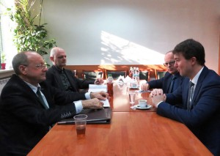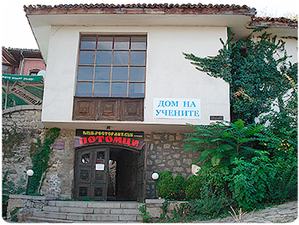

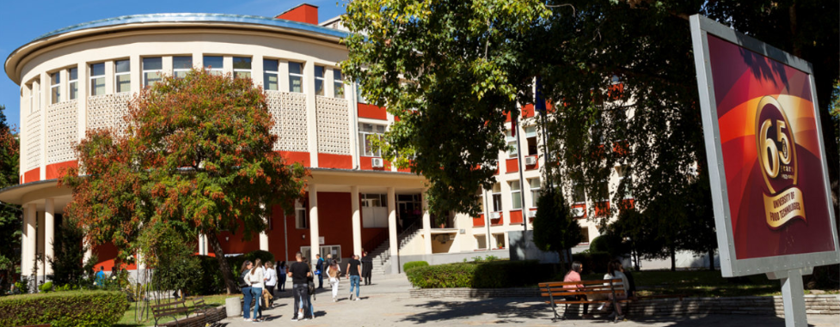

**УНИВЕРСИТЕТ ПО ХРАНИТЕЛНИ ТЕХНОЛОГИИ - ПЛОВДИВ**

**СЪЮЗ НА УЧЕНИТЕ В БЪЛГАРИЯ – ПЛОВДИВ**

**УХТ Пловдив- КАТЕДРА „ИНДУСТРИАЛЕН БИЗНЕС И ПРЕДПРИЕМАЧЕСТВО“**

**БЪЛГАРСКА ТЪРГОВСКО-ПРОМИШЛЕНА ПАЛАТА – СОФИЯ**

**ИИИ при БАН-София**

ПОКАНА

**Уважаеми дами и господа,**

**Имаме удоволствието да Ви поканим за участие в**

**КРЪГЛА МАСА**

**НА ТЕМА: ВЪЗМОЖНОСТИ ЗА ПОДОБРЯВАНЕ ДЕЙНОСТТА НА ВИСШИТЕ УЧИЛИЩА В БЪЛГАРИЯ**

Събитието ще се проведе на 10 януари 2020 г. от 10 часа в зала „Хоризонт“ на Университета по хранителни технологии – Пловдив

Организационен комитет:

проф. д. ик.н. инж. Б. Хаджиев-УХТ Пловдив , ИИИ при БАН, член на УС на БТПП и на СУП

доц. Вл. Андонов – председател на СУБ – Пловдив

Цв. Симеонов – председател на БТППП – София

Доц. д-р В. Николова-Алексиева, Доц. д-р Д. Куманова-Ларде и Гл.ас. д-р К.Вълева – катедра „Индустриален бизнес и предприемачество“ при УХТ

**Поканени за участие в кръглата маса на тема:**

**ВЪЗМОЖНОСТИ ЗА ПОДОБРЯВАНЕ ДЕЙНОСТТА НА ВИСШИТЕ УЧИЛИЩА В БЪЛГАРИЯ**

**1. Представители на университети в България:** СУ "Св. Климент

Охридски", УНСС – София, СА “Д.А.Ценов” - Свищов, ИУ-Варна, ТУ –

София, ТУ- Варна, ТУ- Габрово, НВУ "Васил Левски"-Велико Търново,

ВТУ "Св. Св. Кирил и Методий", Финанси, Банково дело, Бургаски

университет „Проф. д-р Асен Златаров”, АУ –Пловдив; МУ- Пловдив,

ПУ- Пловдив, ВУАРР- Пловдив, ЕВУИМ- Пловдив, ВУСИ-Пловдив и

др.

**2. Представители на научни организации;** ИИИ при БАН, СУ-България,

НТС, Овощарски институт, ИЗК „Марица”, ИКП и др.

**3. Представители на бизнес организации:** Представители на БТПП –

София, Камарата на инсталаторите в България, Бизнес университетската

организация към УХТ - Пловдив, Български транспортен холдинг,

корпорация “Съединение”, Пловдивска стокова борса, карпорация

“Авиус”, корпорация “Атлас”, корпорация КЦМ АД, „Агрион Холдинг“

АД, Асоциация на застрахователите в България, ВП Брандс

Интернешънъл АД, НОВИЗ АД, Cristian of Roma Group ООД,

„Меакомп“ ООД, „ВХВ“ ООД, „Медия дизайн“ ООД, „Сиенит“ ООД,

Катрин -КО и др.

**4. Представители на организации, подпомагащи израстването на**

**младите хора в България:** Ротари клубовете в Пловдив, Пазарджик и

Карлово, представители на националното движение „Народните будители

и АЗ” и др.

**5. Представители на младежки организации и студентски съвети.**